30 წელზე მეტია „თერაპიის სახლში“ მიმდინარეობს ონკოლოგიური პაციენტების მკურნალობა,რეაბილიტაცია.

სამკურნალო საშუალებებიდან გამოიყენება მცენარე ფითრის პრეპარატები-**ISCADOR AG (შვეიცარია),ABNOBA GmbH (გერმანია).**

რეაბილიტაცია: მანუალური ლიმფოდრენაჟი, სამკურნალო ევრითმია, ხელოვნებით თერაპია.

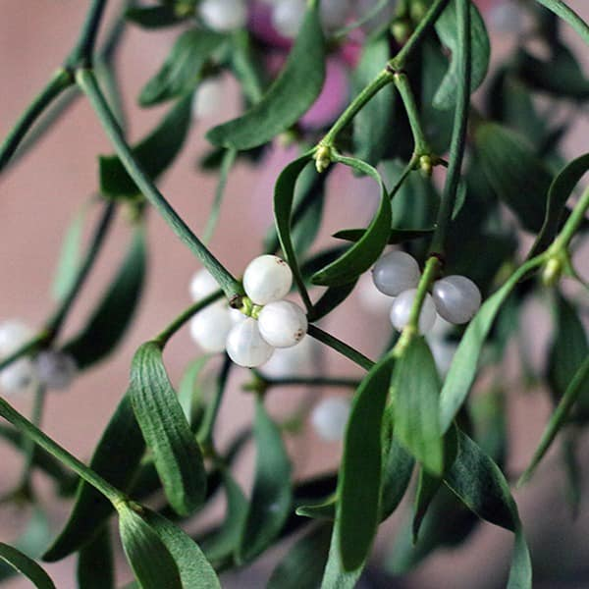

**ინტერნეტიდან....ეს რომ ლინკის სახით იყოს???**

Iscador ® - ფითრის პრეპარატები ონკოლოგიური დაავადებების ინტეგარციულ მკურნალობაში

ფითრი (Viscum album)

ნახევრად პარაზიტი მცენარეა. ახასიათებს სფეროსებური ზრდა. მისი შემჩნევა ზამთარში ბევრად უფრო ადვილია, როცა ხასხასა მწვანე ყლორტებზე მძივივით თეთრი ნაყოფები აქვს გამოსხმული. მას საშობაო აქსესუარადაც იყენებენ. ფითრის ვეგეტაციური პროცესი დროში „ნორმალური“ მცენარეების საპირისპიროდ მიმდინარეობს.

ფითრის გასამრავლებლად აუცილებელია, რომ ნაყოფი ფრინველის საჭმლის მომნელებელ ტრაქტში მოხვდეს, მხოლოდ „ჩიტგამოვლილი“ თესლი ხის მერქანზე მოხვედრის შემდეგ ივითარებს საწოვარა დისკოს, ემაგრება მას და იწყებს გავითარებას. ფითრის მასპინძელი ხეებია: იფანი, მუხა, ცაცხვი, კუნელი, ვაშლი, მსხალი, ფიჭვი, ტირიფი...

1917 წლიდან ფითრისგან მიღებული მედიკამენტი ონკოთერაპიაში გამოიყენება. ის პირველად ქალაქ ციურიხში ანტროფოსოფი ექიმის იტა ვეგმანის მიერ იქნა პრაქტიკაში გამოყენებული. მას შემდეგ ფითრის ექსტრაქციის პროცესი დაიხვეწა, გაუმჯობესდა და დღეისათვის უზრუნველყოფილია მისი იმ ოპტიმალური შემადგენლობის გამოწვლილვა, რომელიც განაპირობებს მედიამენტის მაღალეფექტიანობას.

ფითრის პოზიტიური მოქმედება იმუნურ სისტემასა და პაციენტის ზოგად მდგომარეობაზე დასტურდება იმითაც, რომ ქიმიო და სხივური თერაპიის კურსი ნაკლები გართულებებით გადაიტანება.

ფითრი ათასამდე ნივთიერებას შეიცავს, მათგან ინტენსიურად არის გამოკვლეული ცილოვანი ნივთიერებების ( ლექტინები-შაქარშემცველი ცილები და ვიკოტოქსინები -პოლიპეპტიდები) და რთული ნახშირწყლების (პოლისაქარიდები) ეფექტურობა, ასევე მნიშვნელოვანი კომპონენტია არგინინი (ამინომჟავა), ფლავონოიდები, ვიტამინი C-ს მაღალი კონცენტრაცია, რომელთაც იმუნომოდულაციური და სიმსივნური ზრდის შემაფერხებელი მოქმედება აქვთ.

სამკურნალოდ გამოიყენება ფითრის საერთო ექსტრაქტი, რადგან მეცნიერულად დადგენილია, რომ მისი საერთო ექსტრაქციით მიღებული „მოქმედი ნივთიერება“ გაცილებით ეფექტურია, ვიდრე ცალკეულ ფრაქციათა იზოლაციით.

ფითრის მოქმედების მექანიზმი მდგომარეობს იმუნური უჯრედების აქტივაციასა და გარავლებაში. ძლიერდება დამცავი ფუნქცია, შედეგად კი აღიძვრება ტუმორული უჯრედების აპოპტოზი (უჯრედთა ბუნებრივი კვდომა) და ფერხდება მისი ზრდა. ფითრის ამგვარი მოქმედება არ ვრცელდება ჯანსაღ ქსოვილებზე, არამედ პირიქით, ჯანმრთელ უჯრედებს იცავს ციტოსტატიკების მავნე ზეგავლენისგან.

Iscador -ის გამოყენება პრევენციული და თერაპიული მიზნით მხოლოდ ექიმის მეთვალყურეობითაა ნებადართული.

კეკელიძის 54ა0322 011 330